МДОУ «Детский сад «Колокольчик»

ЭКОЛОГИЧЕСКИЙ ПРОЕКТ
в средней группе по теме
«Юные Огородники"
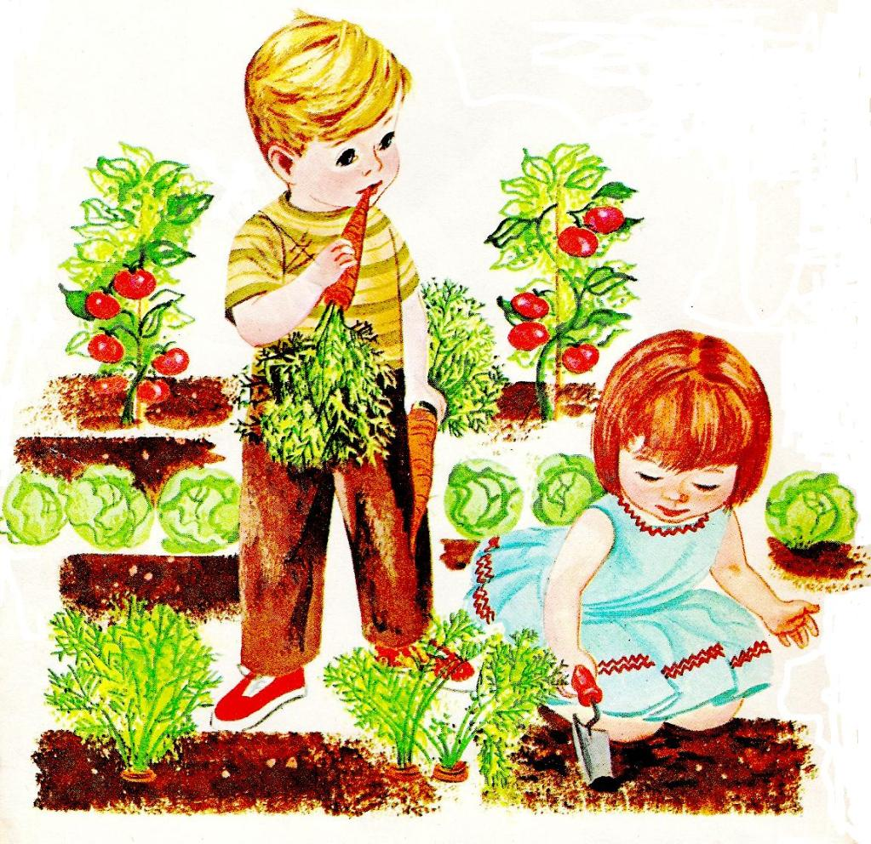
Воспитатель:
Большакова Татьяна Сергеевна

2018г.
Актуальность:
Дети среднего дошкольного возраста в недостаточной степени имеют представления о растениях, о том, где они растут, о необходимых условиях их роста, их интерес к познавательно-исследовательской деятельности недостаточно развит. Исследовательская, поисковая активность – естественное состояние ребенка, он настроен на познание мира. Исследовать, открывать, изучать – значит сделать шаг в неизведанное и непознанное.

Тип проекта – познавательно-исследовательский, сдеднесрочный.(3 месяца)
Цель:
Формирование у детей интереса к исследовательской деятельности по выращиванию культурных растений в комнатных условиях. Обобщение и расширение знаний дошкольников о том, как ухаживать за растениями в комнатных условиях; привлечение к работе проекта как можно больше детей; создание проекта как продукта сотворчества воспитателей, детей и родителей.
Задачи:
1.Учить детей ухаживать за растениями в комнатных условиях.
2.Обобщать представления детей о необходимости света, тепла, влаги, почвы для роста растений.
3.Развивать познавательные и творческие способности.
4.Формировать осознанное отношение к природным явлениям и объектам.
5.Воспитывать бережное отношение к своему труду и растениям.
Участники проекта:
- Педагоги
- Родители
- Воспитанники

Ожидаемый результат
1.Дети научатся ухаживать за растениями и познакомятся с условиями их содержания, будут учиться подмечать красоту растительного мира.
2.У детей сформируется знания о росте растений в комнатных условияхи на улице.
3.Создание в группе огорода на подоконнике и грядки на территории детского сада.
Формы работы
- беседы
- занятия
- викторины
- дидактические, настольные игры
- сюжетно-ролевые, театрализованные игры целенаправленные наблюдения
- экскурсии
- совместный труд детей и взрослых
- работа с родителями
- продуктивная деятельность
- посильная самостоятельная трудовая деятельность
- использование иллюстративного материала

Первый этап. Подготовительный.
1.Беседы с детьми (выявление знаний детей о растениях). 2.Сбор художественной литературы: стихи, загадки, пословицы, поговорки, рассказы, сказки про овощи, экологические сказки.
3.Приобретение необходимого оборудования (контейнеры, земля, удобрения, семена).
4.Разбивка огорода на подоконнике.
5.Изготовление табличек - указателей с названиями растений.
Второй этап.
Исследовательский.
Дети наблюдали за ростом растений, проводили опыты, эксперименты. Устанавливали связи: растения - земля, растения - вода, растения - человек. В процессе исследований дети познакомились с художественной литературой об овощах: поговорки, стихи, сказки, загадки. Рассматривали иллюстрации, картины. Проводились занятия, дидактические игры, беседы.
Третий этап. Заключительный.
1. Подведение итогов реализации проекта.
2. В группе был создан огород на окне.
3. Выставка детских рисунков, поделок из пластилина, аппликаций, связанных с тематикой проекта.
4. Выставка творческих работ, выполненных детьми совместно с родителями.
5. Презентация фотоальбома «Огород на подоконнике.
По реализации проекта «Огород на окне» были получены следующие результаты:
- Дети познакомились с культурными растениями.
- У детей формируется интерес к опытнической и исследовательской деятельности по выращиванию культурных растений в комнатных условиях.
- В результате практической и опытнической деятельности дети получили необходимые знания для роста растений.
- Дети увидели многообразие посевного материала.
- Дети стали бережнее относиться к растительному миру.
- В группе был создан огород на окне.
- Дети стали более уважительно относиться к труду.
- Родители приняли активное участие в проекте «Огород на окне».
Список литературы

- Примерная общеобразовательная программа дошкольного образования
«От рождения до школы» Под редакцией Н. Е. Вераксы, Т. С. Комаровой, М. А. Васильевой
- План-программа образовательно-воспитательной работы в детском саду [Текст]/ под ред. З.А.Михайловой. – Спб, 1997
- Бондаренко, А.К. Дидактические игры в детском саду [Текст]: Книга для воспитателей детского сада/А.К Бондаренко – 2-е изд., дораб. – М.: Просвещение,1991. С.90-121
- Николаева, С.Н. Методика экологического воспитания в детском саду [Текст]: Книга для воспитателей детского сада/ С.Н.Николаева – 3-е изд. – М.: Просвещение, 2001. – 208 с.
- Николаева, С.Н. Сюжетные игры в экологическом воспитании дошкольников: игровые обучающие ситуации с игрушками разного типа [Текст]/С.Н.Николаева. И.А.Комарова. – М.: Гном и Д., 2005.
- …Швайко, Г.С. Занятия по изобразительной деятельности в детском саду [Текст]: пособие для педагогов дошк. учреждений / Г.С.Швайко – М.: ВЛАДОС, 2000. – 160с

Приложение

План работы с детьми и родителями по реализации проекта «Юные Огородники»
Мероприятия | Цели | Ответственные
1. Беседа с родителями «Знакомство с проектом». Оформление родительского уголка, размещение рекомендаций родителям по работе с детьми по проекту. | Привлечь родителей к реализации проекта «Огород на подоконнике». | воспитатель
2. Беседа с детьми о том, что такое огород и что на нём растёт. | Расширять кругозор детей. | воспитатель
3.Сбор семян, подготовка земли, творческое оформление огорода. | Воспитывать трудолюбие; развивать творчество детей. | воспитатель
4. Совместное создание в группе огорода. Посадка семян овощей, луковиц. | Воспитывать желание помогать взрослым. | воспитатель
5. Фоторепортаж «Как мы сажаем и ухаживаем за растениями». | Привлечь к совместному труду всех детей в группе. | воспитатель
6. Разучивание потешек, пословиц, поговорок, песен, связанных с огородом, овощами и фруктами. | Познакомить с фольклорными произведениями, связанными с огородом, овощами и фруктами. | воспитатель,  музыкальный руководитель
7. Рассматривание иллюстраций, картинок. Рисование детьми овощей и фруктов. | Воспитывать желание заниматься творчеством самостоятельно. | воспитатель
8. Выполнение совместно с родителями творческих работ (рисунки, поделки) согласно тематике проекта. | Развивать творческие способности, умение работать совместно со взрослыми. | родители
9. Чтение русской народной сказки «Репка», стихотворения С.В. Михалкова «Овощи». | Познакомить детей с творчеством С.В. Михалкова, напомнить содержание сказки «Репка». Познакомить со сказкой «Пых». | воспитатель
10. Совместный с детьми уход за рассадой: полив, рыхление, прореживание. Труд в уголке природы. | Учить ухаживать за растениями. Продолжать учить детей правильно строить суждения и делать выводы о создании благоприятных условий (воды, света, тепла). | воспитатель
11. Фотоотчёт для родителей. | Приобщить родителей к созданию в группе огорода, знакомству детей с растениями, уходу за ними. | воспитатель
12. Отгадывание загадок про овощи и фрукты. | Развивать смекалку, память, внимание. | воспитатель
13. Рассматривание муляжей овощей, уточнение формы, цвета. Дидактические игры: «Найди овощи», «Один-много», «Какого цвета овощи», «Куда что положить», «Что лишнее», «Найди растения». | Формировать представление детей об овощах и фруктах. Закрепить знания детей об овощах и растениях. | воспитатель
14. Лепка из пластилина овощей. Оформление мини выставки «Наш урожай». | Учить использовать во время лепки ранее приобретённые навыки. | воспитатель
15. Игра драматизация по русской народной сказке «Репка». | Развивать у детей актёрские способности. | воспитатель
16. НОД «Мир комнатных растений». | Расширять представление детей о комнатных растениях, их пользе и строении, научить узнавать и называть части растения (корень, стебель, лист, цветок). Поощрять желание ухаживать за комнатными растениями. Воспитывать интерес к исследовательской деятельности: научить размышлять делать выводы. | воспитатель
17.Создание фотоальбома «Огород на подоконнике». | Подвести итог проделанной работы. | воспитатель

Вывод: благодаря участию в проекте дети сформировали представление об уходе за растениями, повысили качество ухода за ними. Дети научились правильно строить суждения и делать выводы о создании благоприятных условий (воды, света, тепла). Сформировано представление детей о том, что такое огород и что на нём растёт. Дети приобрели больше знаний об овощах и растениях. Дошкольники научились ценить свой труд и уважать труд взрослых. Дети осознали всю важность бережного отношения к природе.

